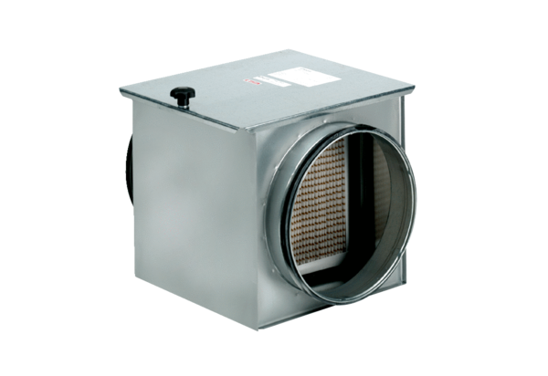Filtre à air TFE 31-7Unité de conditionnement : 1 pièceGamme: C
Numéro de référence : 0149.0055Fabricant : MAICO

